Карточка рыболовного участка № 8

Административно-территориальный район, город | г. Енакиево, Карло-Марксовская поселковая администрация
Карта-схема расположения водного объекта | 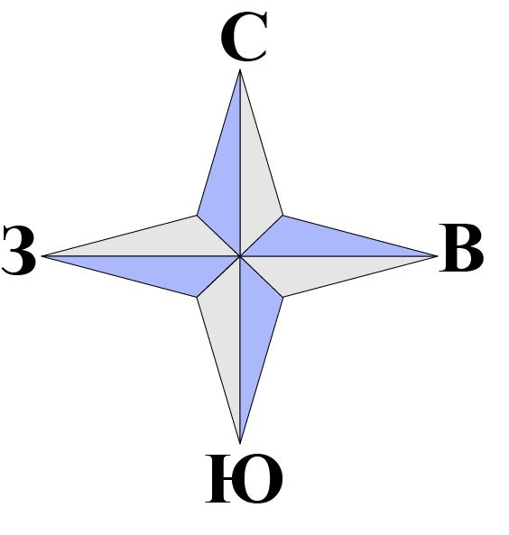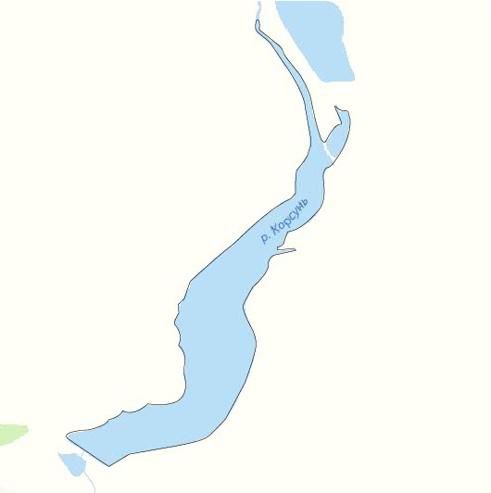  № 8
Наименование рыболовного участка, его местоположение | Пруд объемом 170,43 тыс. м³, расположенный в б.р. Корсунь, б.р. Крынка
Границы рыболовного участка,  в том числе по точкам, указанным в географических координатах | Границы рыболовного участка включают в себя весь водный объект по береговой линии.
Площадь рыболовного участка  (длина, если рыболовный участок расположен вдоль русла реки) | Площадь 10,73 га
Цель использования рыболовного участка (вид осуществляемого рыболовства) | Прибрежное (промысловое) рыболовство и/или любительское и спортивное рыболовство
Каталоговый номер водного объекта | № 21
Географические координаты | 48.245928, 38.039703

